**VITAE**

**Aplicativo de auxílio para qualidade de vida**

*Maycon Subetir;[1] Daniel de Andrade Varela[2]; Rodrigo Ramos Nogueira[3]*

**RESUMO**

De forma rotineira, diversos elementos existentes na sociedade tendem a afetar tanto o estado físico do indivíduo, quanto seu estado psicológico, parafraseando Aristóteles “A saúde e a felicidade, são incompatíveis com a ociosidade”, além do fato do Brasil ser o segundo país mais estressado do mundo, nota-se uma extrema necessidade de equilíbrio. Logo, surge o presente aplicativo, em que o maior objetivo é manter a estabilidade de 4 fatores, os quais são bases da qualidade de vida. Ao todo o projeto visa conscientizar as pessoas sobre a importância da qualidade de vida, além suas ações e decisões, considerando que o fim do jogo ocorre quando o equilíbrio é totalmente destruído.

**Palavras-chave**: Jogos. Aplicativo. Saúde. Obesidade. Sociedade.

**INTRODUÇÃO**

Qualidade de vida é algo muito mais complexo do que o senso comum tem em mente. Ela constitui um dos objetivos a ser alcançado no presente estágio de desenvolvimento da humanidade.

Seu conceito é extremamente abrangente, influenciado não somente pela saúde física como pelo estado psicológico, nível de independência, relações sociais presentes em casa, no trabalho, na escola e até engloba a relação com o meio ambiente. Em geral pode-se dizer que qualidade de vida é a satisfação do indivíduo em relação a sua vida quotidiana.

Dentre os conceitos está inserida a qualidade de vida no trabalho, a qual é influenciado pelas condições do local em que a atividade será realizada, às relações do indivíduo com os seus colegas, etc. Sempre visando os benefícios do ambiente, assim então influenciando diretamente na produtividade dos empregados.

Porém deve-se considerar que nem sempre a solução para tudo que procuramos conquistar na vida seja ganhar mais. A resposta é buscar equilíbrio. Por exemplo, ao não descansar tempo suficiente, o indivíduo acaba por agir de forma negativa no trabalho e nas relações com as pessoas, afinal, o mesmo possivelmente tenderá a sentir-se cansado e estressado.

Portanto trabalhar os fatores da qualidade de vida em conjunto com o entretenimento, parece ser uma alternativa relevante, este projeto tem o objetivo de tornar isto real, por meio de um jogo *mobile* que representará o dia a dia de um estudante, utilizando métodos de escolha e consequência.

**PROCEDIMENTOS METODOLÓGICOS**

Este artigo teve seu início com a elaboração revisão bibliográfica, onde foi realizada pesquisa exploratória, através de artigos, livros e reportagens on-line. Esta primeira etapa caracteriza esta pesquisa como pesquisa aplicada (MARKONI e LAKATOS, 2010). Também se caracteriza como pesquisa tecnológica por se tratar de um aplicativo híbrido (JUNIOR et al., 2014).

Para o desenvolvimento deste software serão integradas disciplinas do curso Técnico em Informática integrado ao ensino médio. Uma delas com grande importância é a Educação Física pois é a disciplina que está diretamente relacionada com qualidade de vida, o qual é tema principal deste artigo.

Dentre as questões do organismo humano, será integrada a disciplina de Biologia a qual engloba vários fatores, como por exemplo o que ocorre durante a alimentação pessoal ou durante a realização de exercícios.

Outro papel importante está na disciplina de Sociologia, devido a grande relação de qualidade de vida com a sociedade, ambiente em que o indivíduo vive e os seus relacionamentos, tanto familiares quanto amorosos.

Localizada na área racional da qualidade de vida, será integrada a disciplina de Filosofia, por sua alta influência sobre o estado psicológico do indivíduo, abrangendo a visão que a pessoa tem de si mesma ou a percepção que tem sobre a sua posição na vida.

Adentrando nas áreas técnicas do aplicativo, a utilização de disciplinas como a de programação em conjunto com suas diferentes linguagens (Java, JavaScript), serão muito úteis durante o desenvolvimento das questões lógicas do jogo.

Deve-se levar em conta que é necessário algo para armazenamento os dados do jogo, então diante desse impasse surge a disciplina de Banco de dados, com seu papel fundamental de lidar com o armazenamento e o uso dos dados presentes no aplicativo.

Em relação a parte que será mais visualizada durante a *gameplay,* a disciplina de Design gráfico é integrada, em conjunto com seus artifícios para criação das interfaces e artes do jogo em geral.

**RESULTADOS ESPERADOS OU PARCIAIS**

Espera-se construir um jogo *mobile* com intuito de auxiliar as pessoas no contexto da qualidade de vida, visando o método de propostas e consequências como metodologia usado no jogo, sempre com intuito de obter o equilíbrio.

Inicialmente é aguardado a aceitação do software pelas pessoas, devido a plataforma ser a de um jogo *mobile*, o qual fornecerá entretenimento, além de conhecimento sobre o contexto de qualidade de vida.

Se almeja que os usuários compreendam como fazer suas escolhas durante o seu dia, para obter o máximo de equilíbrio em relação a qualidade de vida. Por este motivo um dos pontos cruciais do software é a grande quantidade escolhas possíveis em relação ao personagem, as quais têm objetivo de representar os eventos que podem ocorrer durante o dia a dia das pessoas, além de serem responsáveis por não permitir que o jogo seja monótono.

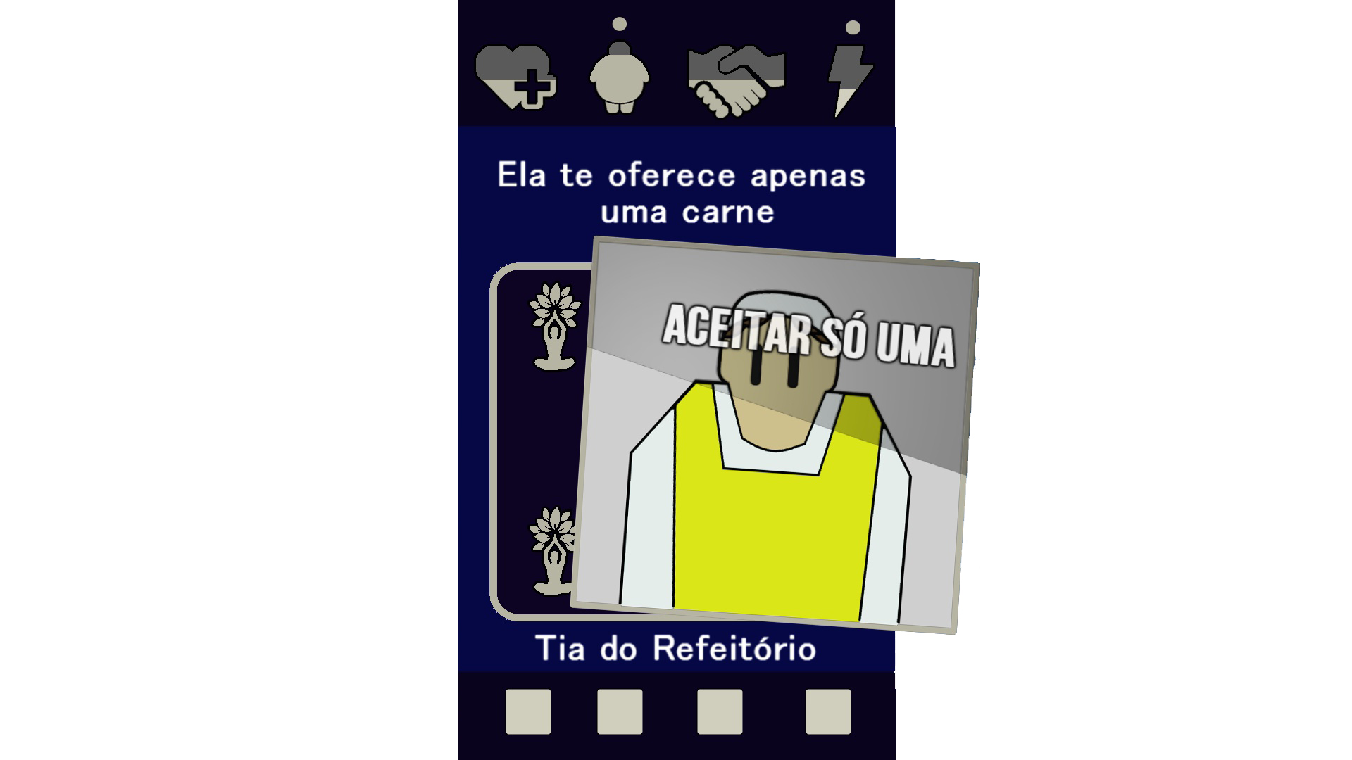

**CONCLUSÕES**

É notável neste artigo a apresentação de um aplicativo Mobile utilizador dos esquemas de gamificação, onde o tema da qualidade de vida e sua relevância será trabalhada.

Acredita-se que o aplicativo pode proporcionar ao usuário maior compreensão sobre o tema, visando de forma lógica a importância de todos os pilares que o compõem. Além de que se a utilização ocorrer de forma correta, o usuário se tornará capaz de lidar com os acontecimentos do seu dia a dia, sabendo qual propriedade de si mesmo será afetada a partir do mesmo, o que então lhe permite decidir a opção mais viável levando em conta o seu estado atual.

Cabe ressaltar o papel motivador do formato de jogo e do método de escolha e consequência, os quais além de apresentar um maior entretenimento durante a execução do aplicativo, irão auxiliar de forma benéfica no processo de ensino e aprendizagem.

Contudo é aguardado o desenvolvimento do aplicativo sem complicação alguma, seguindo a linha temporal imposta pelo cronograma para que esteja concluído e funcional até a data planejada. Relevando o objetivo original se espera que seja útil para alertar os usuários da complexidade do termo qualidade de vida e de como enfrentar este contexto durante o decorrer do seu dia a dia.

**REFERÊNCIAS**

ARQUIVOS ONLINE. **Artigo sobre Qualidade de vida.** Disponível em: <http://www.scielo.br/scielo.php?script=sci_arttext&pid=S1413-81232000000100004>. Acesso em: 25 Abr. 2018.

ARQUIVOS ONLINE. **Artigo sobre Qualidade de vida.** Disponível em: <http://www.arquivosonline.com.br/pesquisartigos/Pdfs/1995/v64N4/64040002.pdf>. Acesso em: 30 Abr. 2018.

ARQUIVOS ONLINE. **Pilares da qualidade de vida. Disponível.** em: <http://pensaracao.com.br/12-pilares-qualidade-de-vida-equilibrio-e-saude/>. Acesso em: 28 Abr. 2018.

ARQUIVOS ONLINE. **Qualidade de vida.** Disponível em: <https://www.saudebemestar.pt/pt/blog-saude/qualidade-de-vida/>. Acesso em: 27 Abr. 2018.

JUNIOR, Vanderlei FREITAS, et al. **A pesquisa científica e tecnológica**. Espacios, 2014, 35.9.

MARCONI, M. de A.; LAKATOS, Eva Maria. **Fundamentos de metodologia científica.** 7 edição. Rio de Janeiro: Editora Atlas, 2010.

1. Estudante do curso técnico ao médio em Informática, IFC Camboriú, mayconsub666@gmail.com
2. Professor Especialista em Gerenciamento de Projetos e Governança em TI, IFC - Campus Camboriú. E-mail: daniel.varela@ifc.edu.br
3. Professor Mestre, Universidade de Coimbra - Portugal. E-mail: wrkrodrigo@gmail.com